ACO Aufsatzstück Muli-Flex UF fäkalienfrei, Dünnbettabdicht.

ACO Haustechnik

Eigenschaften

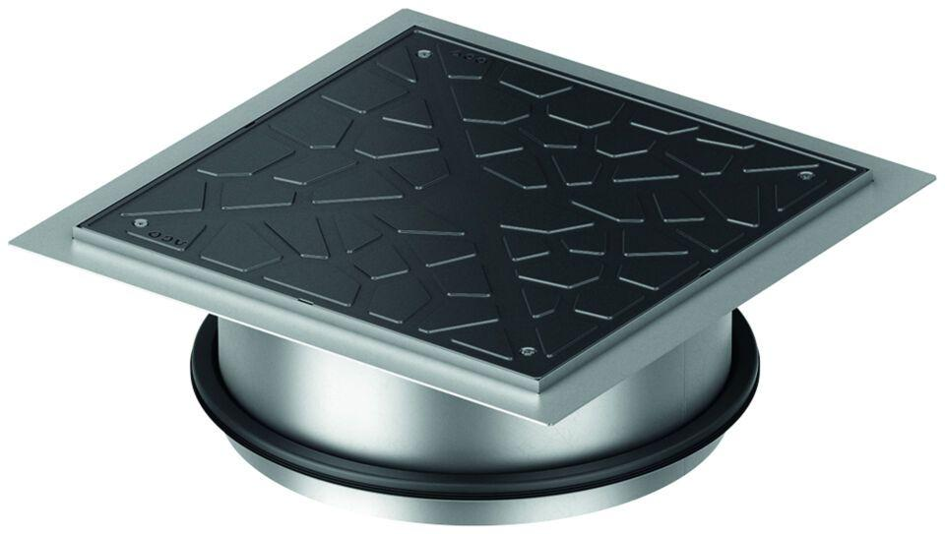

GTIN:

4002626947321

HAN:

1204.00.12